缴纳会务费指引

第1步：
使用【电脑】浏览器打开缴费链接：
https://cloud.bankofchina.com/js/SitesPayment/index.php/sites/payment/activity/id/63.html

第2步：点击“在线缴费”
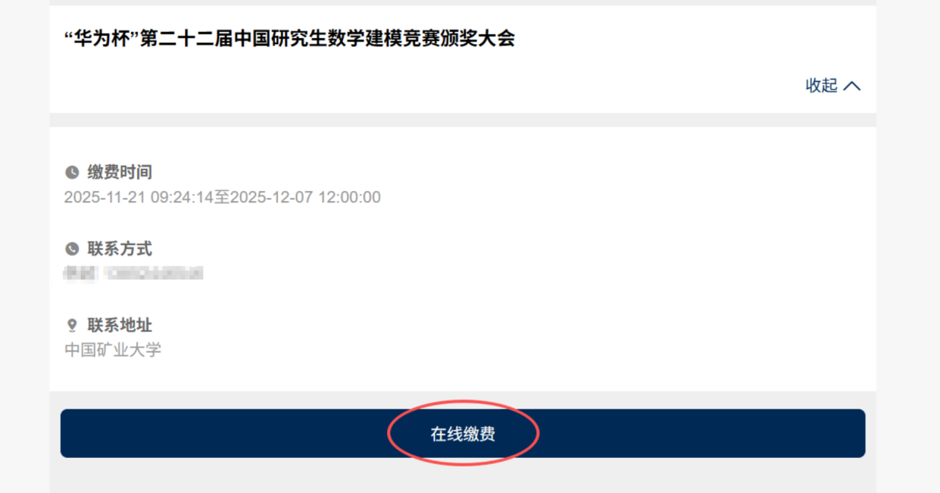

第3步：填写相关信息，并选择“扫码支付”，点击“确认”
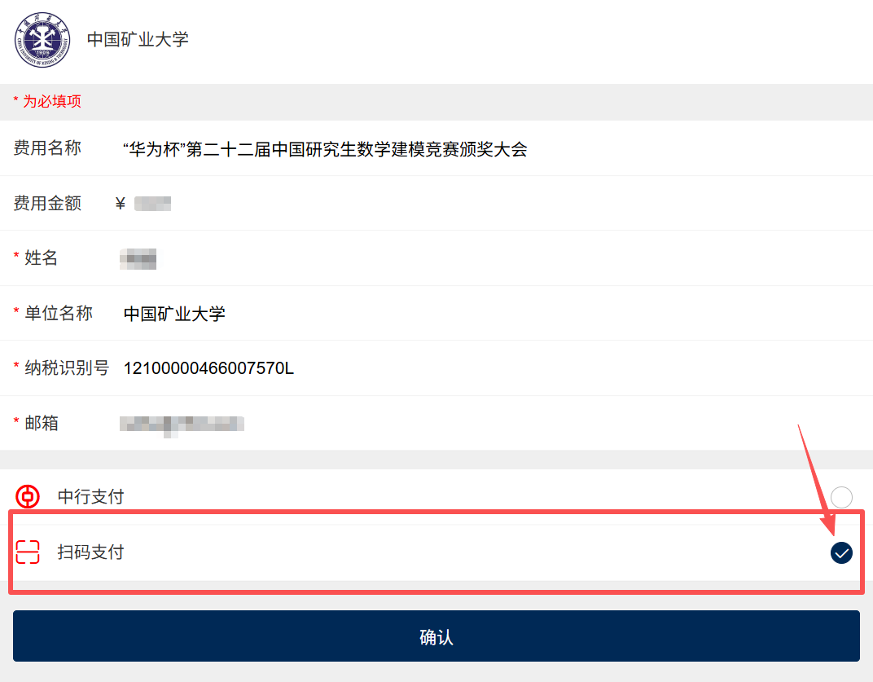

第4步：核对信息，并点击“确认”
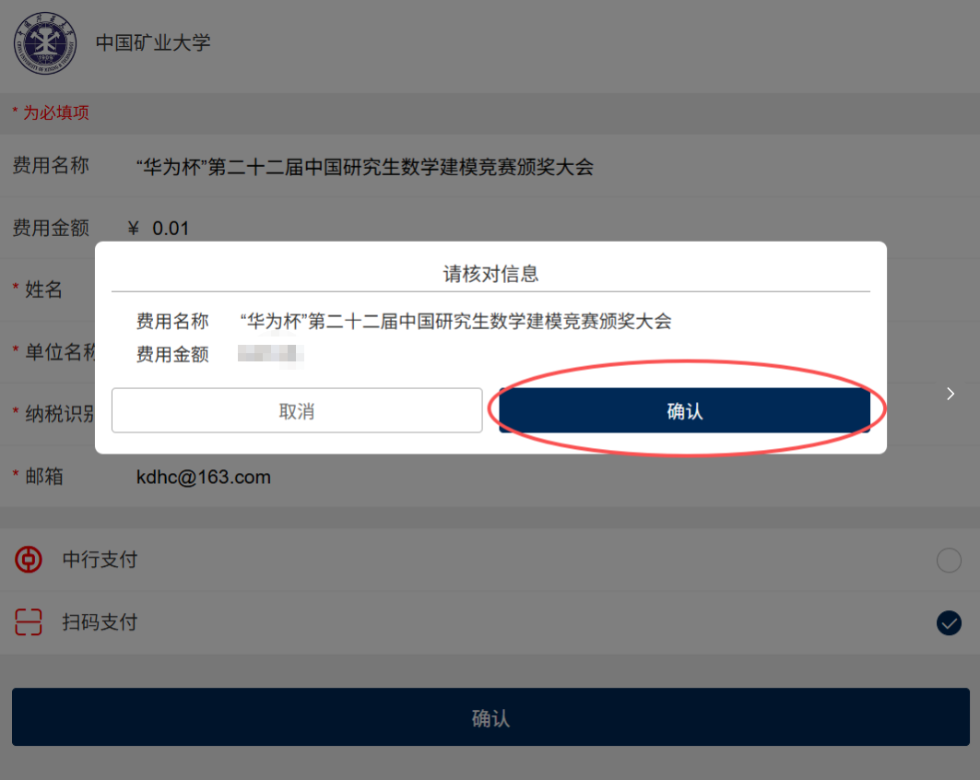

第5步：打开“手机银行”，扫描缴费“二维码”进行支付
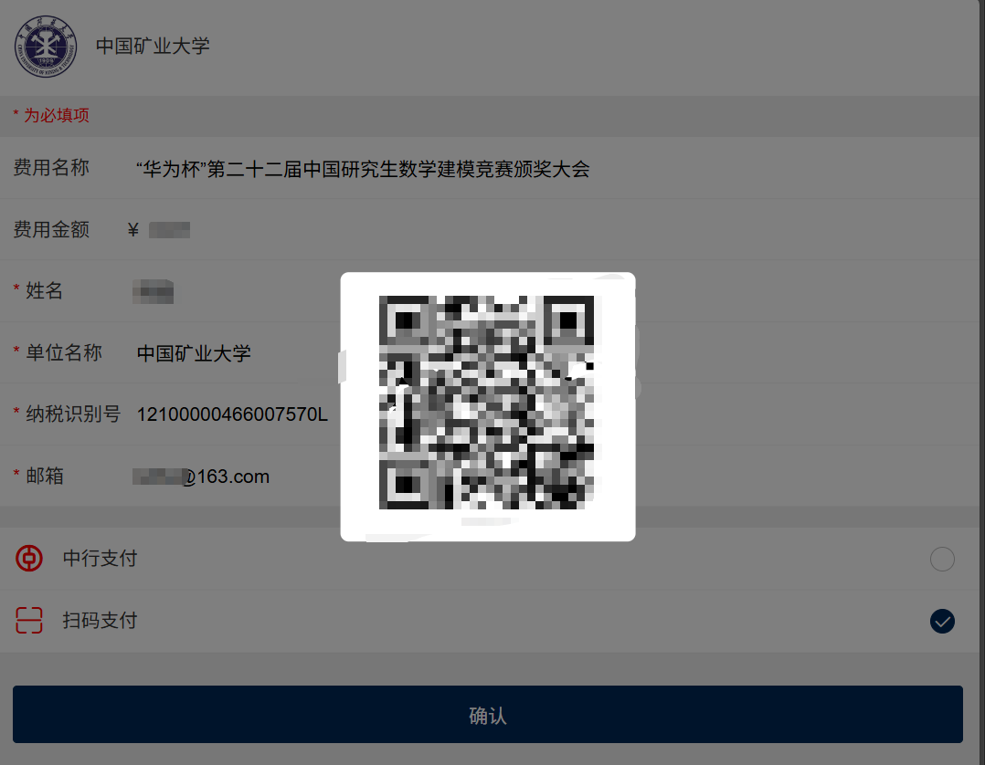

第6步：支付成功
